昭和歌謡でフラダンス

健康長寿へ向けて、 フラダンス・ウクレレを通して、フレイル予防、生きがい探索

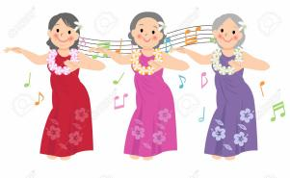

フラダンス❁ふわり

 | 上を向いて歩こう | 昭和36年 坂本 九
 | 見上げてごらん夜の星を | 昭和38年 坂本 九

7月8日 | （水） | 13:０0～14：０0

場所：八王子市平町会館（八王子市平町５０２）

7月９日 | （木） | 13:３0～14：３0

場所：大横保健福祉センター １階 健康運動室

昭和歌謡に合わせてフラダンス
・歌詞の内容に合わせた振り付けを楽しもう!
・フラダンスのステップで元気に！
・椅子に座ったままでも踊れます！
・てくぽ10ポイントつきます
・八王子市高齢者サロン登録済です。
・八王子市社会福祉協議会ボランティア登録済です。

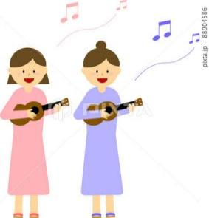
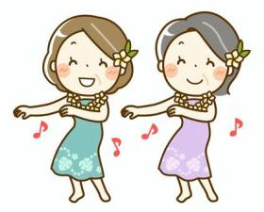

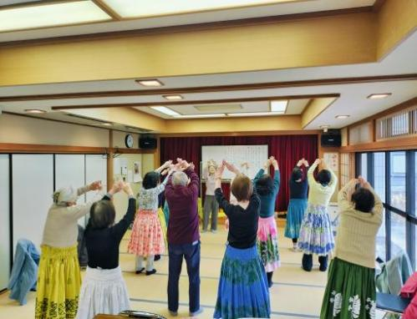
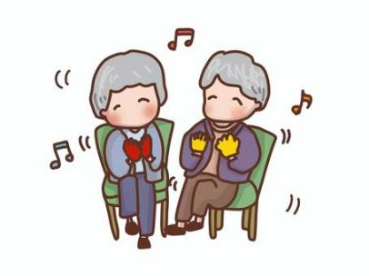

お問い合わせ先
代表：鈴木映祈（はおり）
電話：080-5511-8226
Eメール：huwalihula@gmail.com

